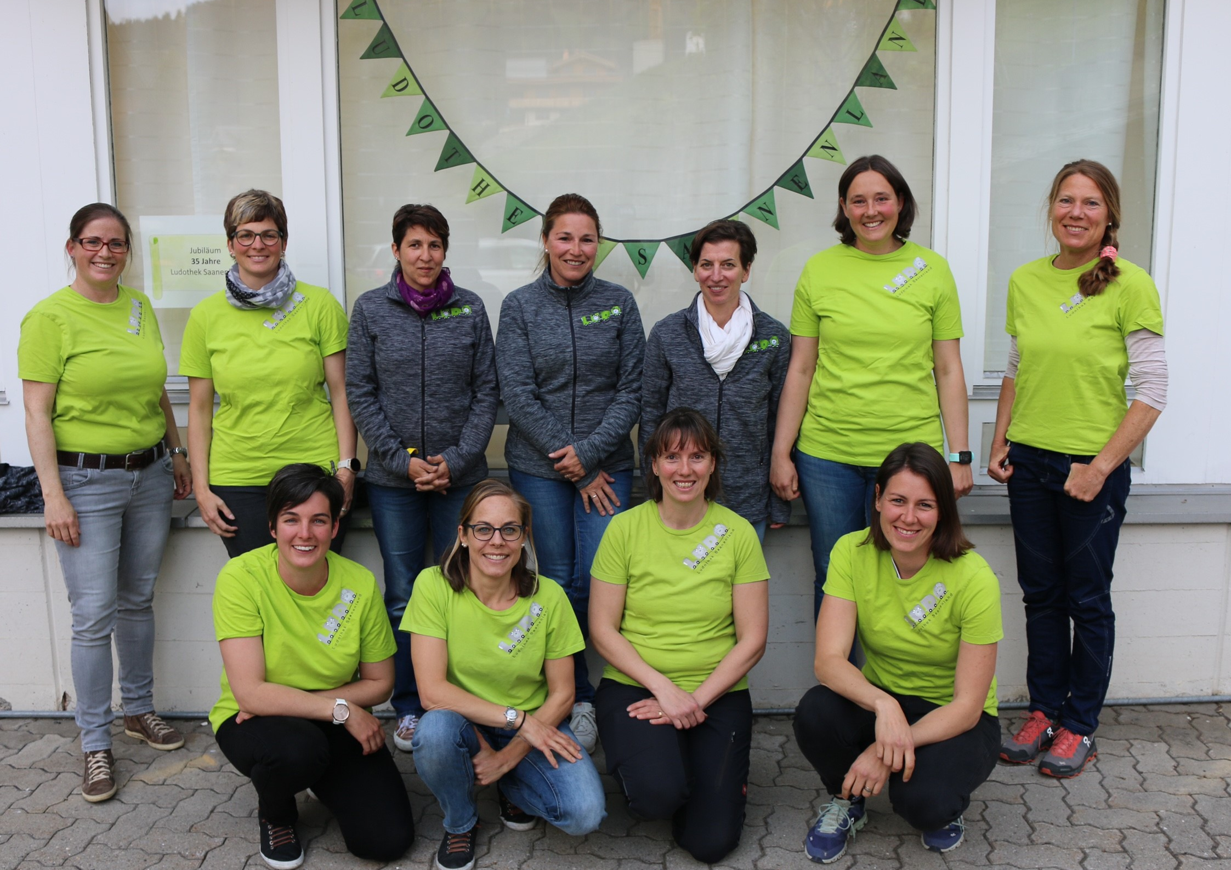
Jubiläum
35 Jahre
Ludothek Saanenland

Wir suchen dich!

Hättest du Zeit und Lust ca. einmal pro Monat am Freitag im Team der Ludothek Saanenland mitzuarbeiten?

Dann freuen wir uns auf deine Nachricht per Mail an:

ludo.gstaad@bluewin.ch oder

melde dich direkt bei uns in der Ludo.

Wir freuen uns auf dich!

